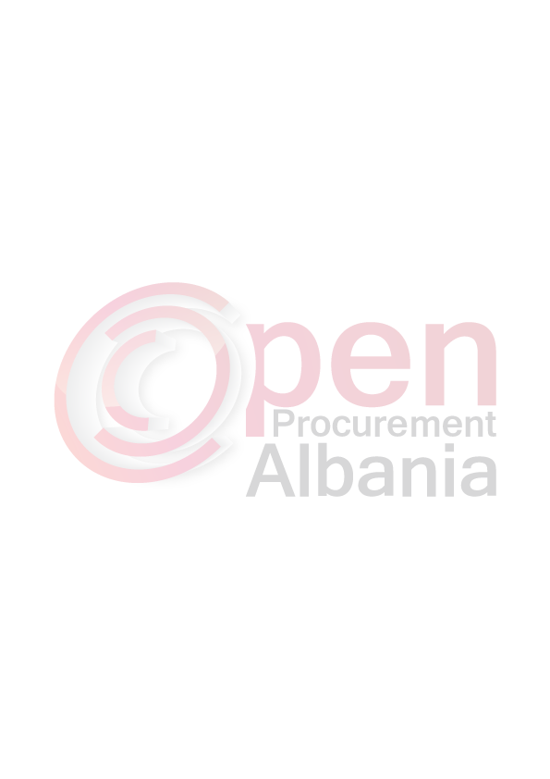
Formulari Nr. 3

FTESË PËR OFERTË

Emri dhe adresa e autoritetit kontraktor
Emri Bashkia Maliq
Adresa Bulevardi Rinia
Tel/Fax 0861 2 26 20
E-mail___________________________________________
Faqja e Internetit___________________________________________

Autoriteti kontraktor do të zhvillojë procedurën e prokurimit me vlerë të vogël me fond limit , 360.000 (treqind mije) pa tvsh me objekt: : “Sherbime interneti”

Data e zhvillimit do të jetë 03.03.2016,ora 15:00 në adresën www.app.gov.al

Jeni të lutur të paraqisni ofertën tuaj për këtë objekt prokurimi me këto të dhëna (specifikimet teknike të mallit/shërbimit/punës):
Karakteristikat e instalimit:

I.Per Bashkine Maliq

Specifikimet teknike

1.Lidhje interneti me fibra optike
2.Shpejtesia e internetit per pike duhet te jete:
-Download 20 Mbps
-Upload 20 Mbps
3.IP reale 4 statike
4. Linje e dedikuar e plote
5.Trafik mujor pa limit
6.Service Level Agreement (SLA) e nevileti 3.

II.Njesite Administrative

1.Njesia Administrative Libonik (instalim me radio link) Dowload 6 Mbps/Upload 1 Mbps
2.Njesia Administrative Poja (instalim me radio link) Dowload 6 Mbps/Upload 1 Mbps
3.Njesia Administrative Vreshtas (instalim me radio link) Dowload 6 Mbps/Upload 1 Mbps
4.Njesia Administrative Pirg (instalim me radio link) Dowload 6 Mbps/Upload 1 Mbps

Ofertuesi i sherbimit ka per detyre:
1.Te afroje sherbim interneti dhe telefonie 24 ore pa nderprerje per te gjithe periudhen e kontrates.
2.Sherbimi i internetit duhet te jete me fiber optike ose Radio Link.
3.Te afroje linje Back Up e cila te siguroje te pakten ½ e sherbimit.
4.Linja e internetit duhet te jete e dedikuar me IP statike.
5.Te afroje suport teknik brenda 3 oreve duke garantuar cilesi sherbimi 99.5 % dhe CIR (Commited Information Rate). Te jete => se 99.5%.
6.Paisjet fundore Router Mikrotik RB 951 ne te dyja pikat.
7.Operatori duhet te siguroje 4 IP Statike.

Kontraktuesi gjithashtu ne fillim dhe gjate sherbimit te internetit duhet te beje:

-Instalimin e radio Link
-Konfigurimin e mikrotikut
-Konfiguroje rrjetin e brendshem.

Operatori ekonomik duhet te plotesoje

1.Te jete i regjstruar ne AKEP per “Sherbime interneti Kombetare”
2. Kompania duhet te afroje te gjitha paisjet e nevojshme per afrim sherbimi interneti.
Operatori ekonomik duhet te jete i regjistruar tek AKEP per afrimin e sherbimit per kete te paraqese Autorizimin perkates.
Lidhja fizike e afruar nga Opertaori duhet te jete me fiber optike ose radiolink nderfaqe fundore me Ethernet.
Operatori duhet te paraqese skemat perkatese per secilen lidhje fizike.
Operatori duhet te afroje SLA prej 99.97 %.
Sherbimi i internetit duhet te jete dedikuar simetrik dhe te siguroje CIR 100%.
Operatori duhet te afroje suport me personel te dedikuar teknik per 24 ore ose 7 dite/jave ose 365 dite /vit

Operatori ekonomik i renditur i pari, përpara se të shpallet fitues, duhet të dorëzojë pranë autoritetit kontraktor (në rastet kur kërkohet), dokumentet si më poshtë:

-NIPT –IN Çertefikate regjistrimi (fotokopje e noterizuar)
-Vertetim banke ne llogarine e subjektit tregtar i cili te permbaje tre elementet orgjinale:
-Nr NIPT
-Nr Llogarie ne leke
-IBAN
Operatori ekonomik i renditur i pari, duhet të paraqitet pranë autoritetit kontraktor deri 04.03.2016 ora 15:00
(data dhe ora e përcaktuar nga autoriteti kontraktor)

Afati i lëvrimit të mallit/realizimit të shërbimit/punës do të jetë 1 (NJE) Vjeçar duke filluar nga data e lidhjes se kontrates.
(te plotësohet nga autoriteti kontraktor)

Në ofertën e tij, ofertuesit duhet të paraqesë të dhënat e plota të personit të kontaktit.

TITULLARI I AUTORITETIT KONTRAKTOR /OSE PERSONI I AUTORIZUAR PREJ TIJ
_____________________________
(emri, mbiemri, firma, vula)

